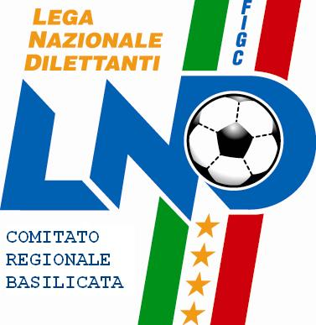 | Federazione Italiana Giuoco Calcio Lega Nazionale Dilettanti DELEGAZIONE  PROVINCIALE MATERA
 | TEL. (0835) 382329 – 268074
FAX: (0835) 309862
VIALE EUROPA 4 - 75100 MATERA PRONTO AIA 3318472665
 | Sito internet : www.figcbasilicata.it
 | e-mail : cpmatera@tiscali.it

Stagione Sportiva 2012/2013

Comunicato Ufficiale N° 1 del 1/7/2012

COMUNICAZIONI F.I.G.C.

2. COMUNICAZIONI DELLA L.N.D.

3. COMUNICAZIONI DEL COMITATO REGIONALE
In allegato al presente C.U., si pubblicano i sottoelencati Comunicati Ufficiali e Circolari emessi dalla F.I.G.C. – Lega Nazionale Dilettanti in data 1 luglio 2012, del quale fanno parte integrante:

- Comunicato Ufficiale n.1 – “Stagione Sportiva 2012/13 L.N.D.”;
- Comunicato Ufficiale n.2 – “Visita medica”;
- Comunicato Ufficiale n.3 – “Orari ufficiali 2012/13”;
- Comunicato Ufficiale n.4 – “Regolamento Coppa Italia Dilettanti 2012/13”;
- Comunicato Ufficiale n.5 – “Programma manifestazioni nazionali L.N.D.”;
- Comunicato Ufficiale n.6 – “Importi stampati L.N.D. 2012/13”;
- Comunicato Ufficiale n.7 – “Tutela assicurativa tesserati e dirigenti”
- Comunicato Ufficiale n.8 – “Nomine Delegazioni Provinciali L.N.D.”;
- Circolare n.1 – “Termine attività ufficiale 2012/13”;
- Circolare n.2 – “Convenzione U.S.S.I.”;
- Circolare n.3 – “Rapporti Emittenti Radiotelevisive”;
- Circolare n.4 – “Rapporti Società e Organi di informazione”;
- Circolare n.5 – “Decadenza affiliazione”;
- Circolare n.6 – “Gare ufficiali in assenza di pubblico”;
- Circolare n.7 – “Gare amichevoli e Tornei”;
- Circolare n.8 – “Osservatorio Nazionale Manifestazioni Sportive”;

Si fa riserva di pubblicare, quanto prima, le norme di carattere generale e le disposizioni relative ai campionati indetti da questo Comitato Regionale.

Pubblicato in Matera ed affisso all’albo della D.P. Matera l’ 1/07/2012

Il Segretario  (Giuseppe Cafarelli) | Il Delegato Provinciale  (Giuseppe Comanda)

